Преимущества работы с интерактивными досками
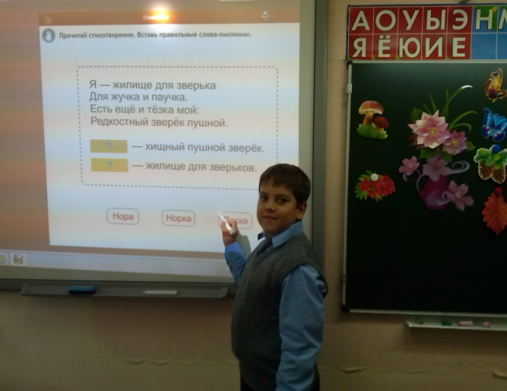
Основные преимущества
- Совместима с программами для всех лет обучения;
- Усиливает подачу материала, позволяя преподавателям эффективно работать с веб-сайтами и другими ресурсами;
- Предоставляет больше возможностей для взаимодействия и обсуждения в классе;
- Делает занятия интересными и увлекательными для преподавателей и учащихся благодаря разнообразному и динамичному использованию ресурсов, развивает мотивацию.
Преимущества для преподавателей
- Позволяет преподавателям объяснять новый материал из центра класса;
- Поощряет импровизацию и гибкость, позволяя преподавателям рисовать и делать записи поверх любых приложений и веб-ресурсов;
- Позволяет преподавателям сохранять и распечатывать изображения на доске, включая любые записи, сделанные во время занятия, не затрачивая при этом много времени и сил и упрощая проверку усвоенного материала;
- Позволяет преподавателям делиться материалами друг с другом и вновь использовать их;
- Удобна при работе в большой аудитории;
- Вдохновляет преподавателей на поиск новых подходов к обучению, стимулирует профессиональный рост;
Преимущества для учащихся
- Делает занятия интересными и развивает мотивацию;
- Предоставляет больше возможностей для участия в коллективной работе, развития личных и социальных навыков;
- Освобождает от необходимости записывать благодаря возможности сохранять и печатать все, что появляется на доске;
- Учащиеся начинают понимать более сложные идеи в результате более ясной, эффективной и динамичной подачи материала;
- Позволяет использовать различные стили обучения, преподаватели могут обращаться к всевозможным ресурсам, приспосабливаясь к определенным потребностям;
- Учащиеся начинают работать более творчески и становятся уверенными в себе;
- Им не нужна клавиатура, чтобы работать с этим оборудованием, таким образом повышается вовлеченность учащихся начальных классов или детей с ограниченными возможностями;
Факторы эффективного использования
- Обеспечение доступа к интерактивной доске, чтобы преподаватели могли набраться опыта;
- Использование доски не только преподавателями, но и учащимися;
- Предоставление преподавателю времени на подготовку к занятию;
- Временные затраты преподавателя для того, чтобы стать уверенным пользователем и подобрать ресурсы для занятия;
- Обмен идеями и ресурсами между преподавателями;
- Расположение доски в классе таким образом, чтобы не мешал солнечный свет и ничто не находилось между проектором и доской;
- Высокий уровень надежности и технической поддержки, чтобы свести к минимуму возможные проблемы;

СПИСОК ЛИТЕРАТУРЫ

- http://www.educom.ru/ru/documents/archive/advices.php — Методические рекомендации по организации проектной и исследовательской деятельности обучающихся в образовательных учреждениях г. Москвы
- http://schools.keldysh.ru/labmro — Методический сайт лаборатории методики и информационной поддержки развития образования МИОО

